Как сделать утренник интересным и запоминающимся?
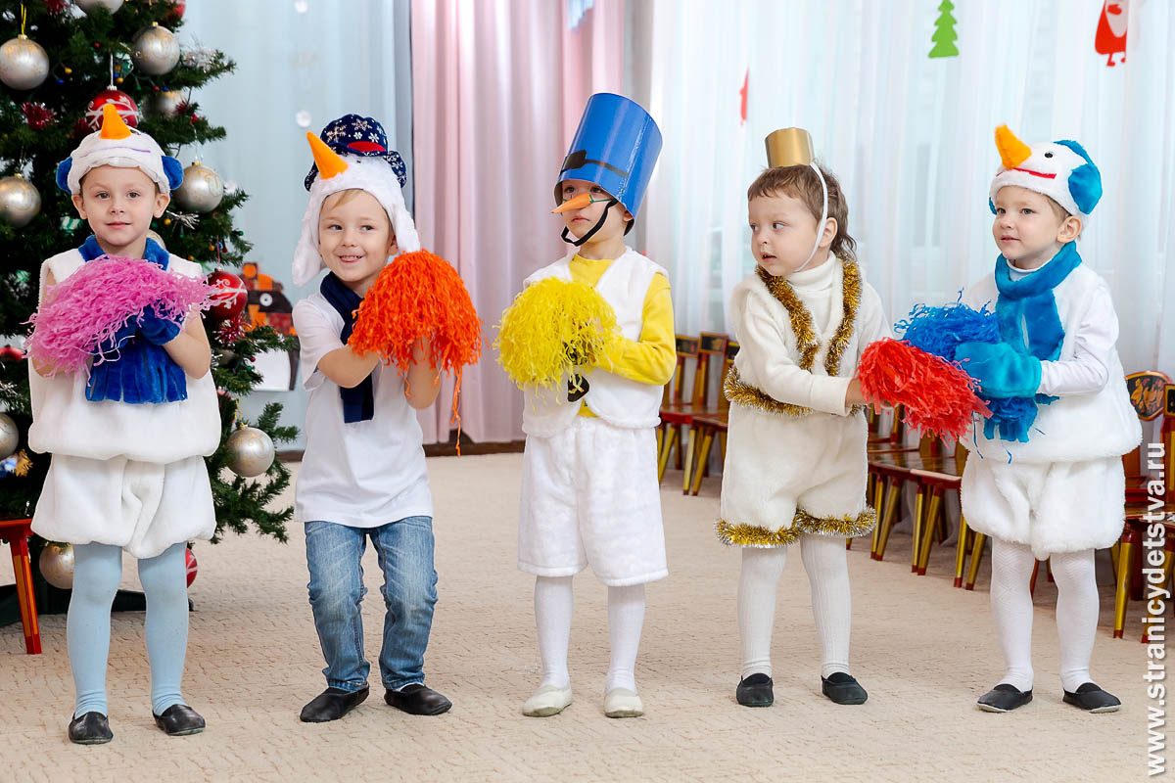

Самая главная задача праздника – доставить детям радость, вызвать у них эмоционально положительный отклик в душе, дать пищу для ума и воображения.
К сожалению, часто мы видим, как после окончания праздника выходят уставшие воспитатели (они клеили накануне декорации и репетировали с детьми, учили сценарий) и дети (они тоже долго репетировали накануне). Праздник тянулся очень долго и все устали. Пора покончить с напрасной тратой сил и эмоций. Лучше сберечь всё это для самого праздника, поставить перед собой цель сделать праздник настоящим! Для этого можно воспользоваться следующими рекомендациями:
- придумывать содержание и тему праздника заранее (за 1 месяц);
- планировать праздники в конце предыдущего года;
- собирать для составления сценария только мобильную группу (не весь коллектив, но и не поручать всё одному);
- обсуждать праздник по-деловому;
- собирать репертуар для выступлений (список номеров) из знакомых произведений (игр, песен, танцев), включив одно – два новых;
- не репетировать долго, когда собрались воспитатели с детьми (дети, как правило, на массовых праздниках в хороводах действуют по показу – даже старшие всё равно отвлекаются, если в зале полно гостей);
- стараться как можно тщательнее готовить именно взрослых! Они должны учить все движения, которые будут в играх, песнях, танцах-хороводах. Их движения на празднике должны быть упреждающими! Это означает, что воспитатель заранее слышит, что данное музыкальное построение заканчивается, и чуть раньше, чем начинается следующее, меняет движения в танце или хороводе, чтобы дети, глядя на него, могли следовать вовремя за ним;
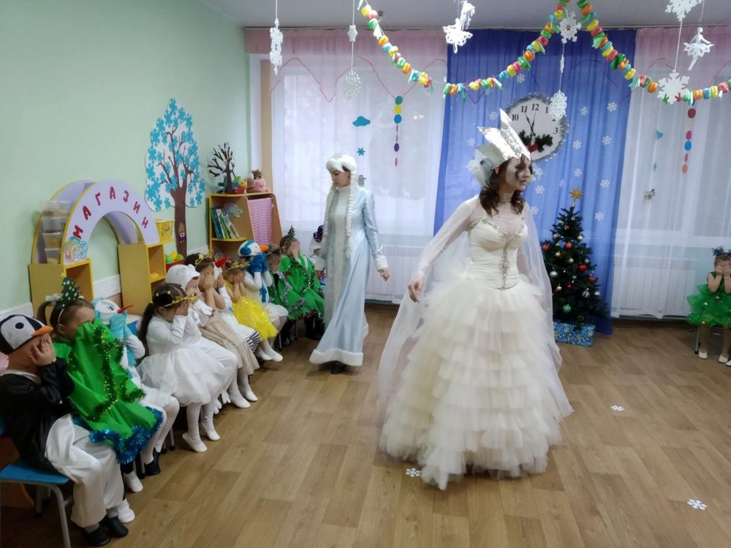
- применять в подготовке к празднику систему поэтапного его проведения (например, в новогодний праздник, когда всем детям хочется почитать стихи Снегурочке и Деду Морозу, а это не укладывается в сценарий утренника, можно отдельно собрать детей у ёлки в другое время и удовлетворить их желание);
- работать с родителями, чтобы они прониклись общими идеями подготовки и проведения праздника;
- дети должны показывать на празднике не отчёт о своей работе и работе музыкального руководителя (то есть пресловутую «чистоту движений»), а обретать радость, усваивать смысл праздника, ощущать себя сопричастными к празднуемому событию;
- ведущий на празднике – главный герой. Эта роль самая ответственная, так как ведущий в этом случае уподобляется режиссёру: всё должно «гореть» у него в руках. Он должен следить, чтобы не было заминок, он «вытягивает» самые сложные ситуации (вдруг актёр забыл слова); он создаёт атмосферу праздника (вялый ведущий – праздника нет, не спасёт самый чудесный сценарий). Именно ведущий воплощает идею праздника в жизнь, подытоживает сделанное, завершает праздник с особым настроением. По нему всем видно – праздник удался!
В осуществлении праздника есть три момента: подготовка, проведение и проводы. Все они очень важны для успеха.
На подготовительном этапе происходит самое основное – создание мотивации праздника. Праздник от занавеса и до развязки «должен быть сделан руками детей», тогда только он окажет на них нужное воздействие. Дети могут с помощью педагога объединяться в творческие группы – «декораторов», рисующих декорации, «костюмеров», делающих элементы костюмов, «музыкантов», продумывающих музыкальное оформление праздника. Таких групп можно придумать ещё не одну, главное вовлечь всех без исключения детей в атмосферу подготовки и ожидания события.
На втором этапе собственно проведения праздника надо создать празднично торжественную атмосферу перед самым его началом. Попросить родителей привести в группу в этот день детей заранее, чтобы они не спешили, могли вовремя переодеться, вспомнить свои роли, полюбоваться на себя в зеркало, обсудить последние детали выступления. В этот праздничный день родители и воспитатели должны щадить своих детей, не давать им лишней нагрузки, после праздника сразу предоставить время на свободные спокойные игры, охраняя тем самым нервную систему детей от перевозбуждения. Воспитатель, который поведёт детей в зал, должен перед выходом настроить детей на удачное выступление, а после окончания праздника похвалить всех, спросить кратко их мнение.
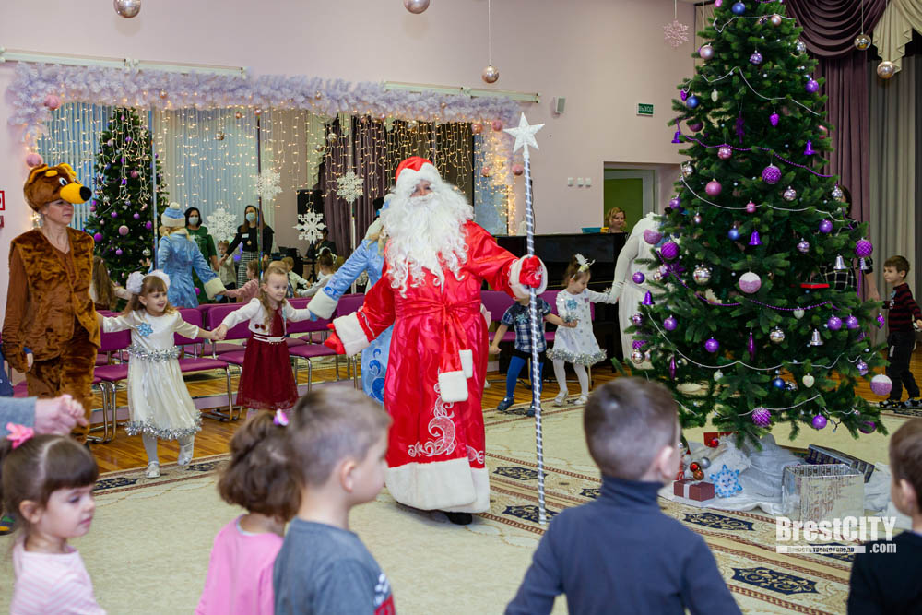

На заключительном этапе, который называется «проводы праздника», педагоги прослеживают степень усвоения праздника детьми: какое мнение о празднике у них было сразу после его окончания и через несколько дней; ведут ли дети разговоры между собой на тему прошедшего праздника; насколько информированы родители о празднике и каково их мнение; разыгрывают ли дети ситуации, связанные с содержанием праздника. Педагоги делают выводы о том, насколько эффективно было задействовано участие детей в прошедшем празднике, каков вклад каждого сотрудника в общее дело, насколько успешной была организация праздника, какие перспективы в дальнейшем проведении подобных праздников открылись перед педагогическим коллективом.
Праздники – это многогранное явление. они способствуют объединению участников в один большой коллектив, созданию взросло-детской общности.

Подготовила: музыкальный руководитель Громуха Елена Григорьевна

